E/ECE/324/Rev.1/Add.98/Rev.2/Amend.3−E/ECE/TRANS/505/Rev.1/Add.98/Rev.2/Amend.3
15 August 2012
Соглашение
О принятии единообразных технических предписаний для колесных транспортных средств, предметов оборудования и частей, которые могут быть установлены и/или использованы на колесных транспортных средствах, и об условиях взаимного признания официальных утверждений, выдаваемых на основе этих предписаний*
(Пересмотр 2, включающий поправки, вступившие в силу 16 октября 1995 года)

Добавление 98: Правила № 99
Пересмотр 2 − Поправка 3
Дополнение 7 к первоначальному варианту Правил − Дата вступления в силу: 26 июля 2012 года
Единообразные предписания, касающиеся официального утверждения газоразрядных источников света для использования в официально утвержденных оптических элементах механических транспортных устройств


ОРГАНИЗАЦИЯ ОБЪЕДИНЕННЫХ НАЦИЙ
Пункт 2.2.2.2 изменить следующим образом:
"2.2.2.2 техническое описание, включая краткое описание пускорегулирующего устройства, если оно не встроено в источник света;".
Пункт 2.2.2.4 изменить следующим образом:
"2.2.2.4 один образец пускорегулирующего устройства, если оно не встроено в источник света".
Пункт 2.3.4 изменить следующим образом:
"2.3.4 Если пускорегулирующее устройство не встроено в источник света, на пускорегулирующем устройстве, используемом для официально утвержденного источника света, указываются тип и торговая марка, а также номинальное напряжение и мощность, указанные в соответствующей спецификации фары".
Пункт 2.4.1 изменить следующим образом:
"2.4.1 Официальное утверждение предоставляется в том случае, если все образцы типа газоразрядного источника света, представленные на основании пунктов 2.2.2.3 или 2.2.3.2, соответствуют предписаниям настоящих Правил при испытании с пускорегулирующим устройством, указанным в пункте 2.2.2.4, если пускорегулирующее устройство не встроено в источник света".
Пункт 3.1.2 изменить следующим образом:
"3.1.2 "Пускорегулирующее устройство" − устройство электроснабжения газоразрядного источника света, которое − факультативно − может быть встроено в источник света".
Пункт 3.1.3 изменить следующим образом:
"3.1.3 "Номинальное напряжение" − входное напряжение, указанное на пускорегулирующем устройстве или на источнике света, если пускорегулирующее устройство встроено в источник света".
Пункт 3.1.5 изменить следующим образом:
"3.1.5 "Испытательное напряжение" – напряжение на входных клеммах пускорегулирующего устройства или на клеммах источника света, если пускорегулирующее устройство встроено в источник света, которому соответствуют и при котором измеряются электрические и фотометрические характеристики газоразрядного источника света".
Пункт 3.1.6 изменить следующим образом:
"3.1.6 "Нормальное значение" – расчетное значение электрической или фотометрической характеристики, которое должно достигаться в пределах установленных допусков при подаче испытательного напряжения на газоразрядный источник света с помощью пускорегулирующего устройства, которое − факультативно − может быть встроено в источник света".
Пункт 3.2.1 изменить следующим образом:
"3.2.1 Каждый представляемый образец должен отвечать относящимся к нему техническим требованиям, приведенным в настоящих Правилах, когда он испытывается вместе с пускорегулирующим устройством согласно положениям пункта 2.2.2.4, если пускорегулирующее устройство не встроено в источник света".
Пункт 3.3.2 изменить следующим образом:
"3.3.2 При наличии цветной (внешней) колбы − после 15 часов работы вместе с пускорегулирующим устройством или источником света с встроенным пускорегулирующим устройством при испытательном напряжении − поверхность колбы слегка протирается хлопчатобумажной тканью, смоченной в растворе, состоящем из 70% по объему н-гептана и 30% по объему толуола. По истечении пяти минут поверхность осматривается. На ней не должно быть никаких видимых изменений".
Пункт 3.4.2 изменить следующим образом:
"3.4.2 Все образцы испытываются с пускорегулирующим устройством в соответствии с пунктом 2.2.2.4, если пускорегулирующее устройство не встроено в источник света".
Пункт 3.5.2.1 изменить следующим образом:
"3.5.2.1 Измерения проводятся после кондиционирования, причем испытательное напряжение подается на источник света с помощью пускорегулирующего устройства или подается на источник света с встроенным пускорегулирующим устройством".
Пункт 3.5.3.1 изменить следующим образом:
"3.5.3.1 Измерения проводятся после кондиционирования, причем испытательное напряжение подается на источник света с помощью пускорегулирующего устройства или подается на источник света с встроенным пускорегулирующим устройством".
Пункт 3.6.2 изменить следующим образом:
"3.6.2 Стабилизация
3.6.2.1 Для газоразрядных источников света, у которых фактический световой поток превышает 2 000 лм:
При проведении измерений в соответствии с условиями, указанными в приложении 4, газоразрядный источник света должен испускать по крайней мере:
через одну секунду: 25% своего фактического светового потока;
через четыре секунды: 80% своего фактического светового потока.
Фактический световой поток указан в соответствующей спецификации.
3.6.2.2 Для газоразрядных источников света, у которых фактический световой поток не превышает 2 000 лм:
При проведении измерений в соответствии с условиями, указанными в приложении 4, газоразрядный источник света должен испускать по крайней мере 800 лм через одну секунду и по крайней мере 1 000 лм через четыре секунды.
Фактический световой поток указан в соответствующей спецификации".
Приложение 1
Перечень категорий газоразрядных источников света и номеров их спецификаций изменить следующим образом:
"
Категории источника света |  | Номера спецификаций
D1R |  | DxR/1−7
D1S |  | DxS/1−6
D2R |  | DxR/1−7
D2S |  | DxS/1−6
D3R |  | DxR/1−7
D3S |  | DxS/1−6
D4R |  | DxR/1−7
D4S |  | DxS/1−6
D5S |  | D5S/1−5
D6S |  | D6S/1−5
D8S |  | D8S/1−5
"
Перечень спецификаций для газоразрядных источников света и последовательность их указания в настоящем приложении изменить следующим образом:
"
Номера спецификаций
DxR/1−7 | (Спецификация DxR/6: две страницы)
DxS/1−6
D5S/1−5
D6S/1−5
D8S/1−5
"
Включить новые спецификации D5S/1−5, D6S/1−5 и D8S/1−5 после спецификации DxS/6 следующего содержания:
"
Категория D5S Спецификация D5S/1
Чертежи предназначены только для указания основных габаритов (в мм) газоразрядного источника света
Рис. 1
Категория D5S − Цоколь PK32d-[7]
Плоскость отсчета¹
Вид сзади
А
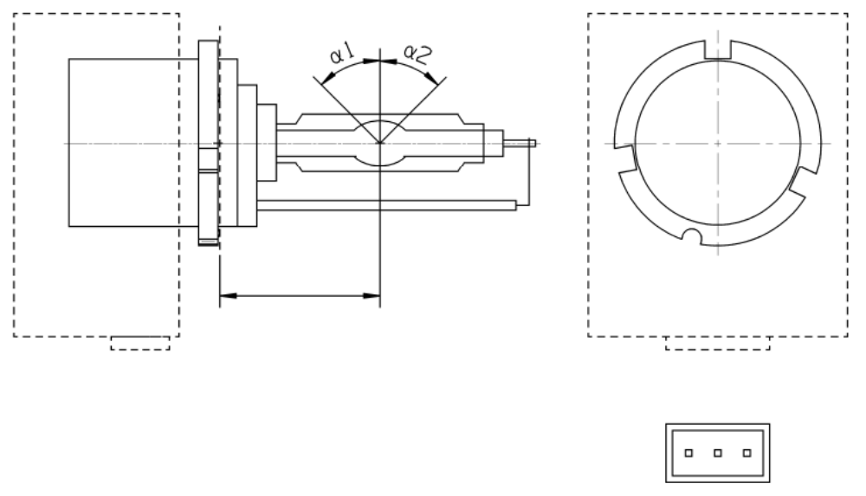
18,0
³
Ось отсчета²
B
Соединительное
устройство
Сторона
горелки
Не подсоединен⁴
Заземление
V+
¹ Плоскость отсчета проходит по поверхности патрона, на которую опираются три упора цокольного кольца.
² См. спецификацию D5S/2.
³ При измерении на расстоянии 18,0 мм от плоскости отсчета по отношению к средней точке внутренней колбы максимальный эксцентриситет внешней колбы должен составлять 1 мм.
⁴ Факультативный штырьковый вывод.
Категория D5S Спецификация D5S/2

Рис. 2
Определение оси отсчета¹
Направление движения цоколя
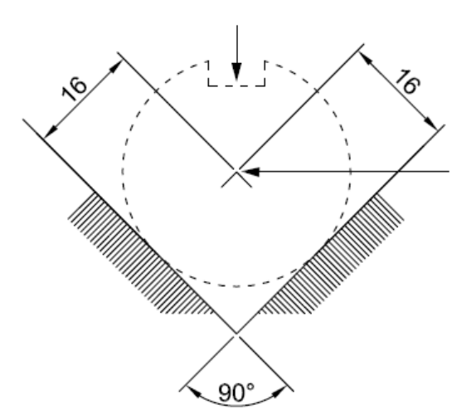
Ось отсчета

Рис. 3
Максимальный внешний контур лампы²
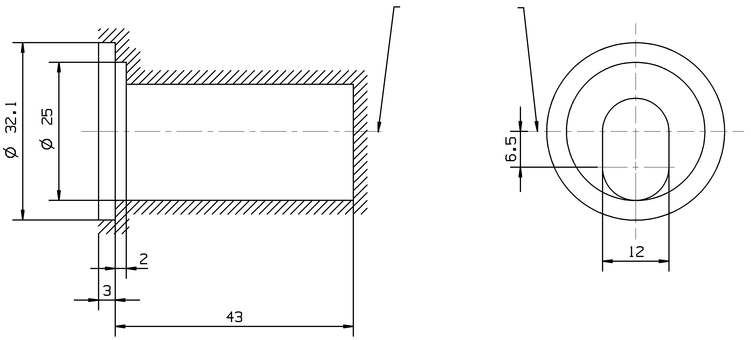
32,1
6,5
Ось отсчета
¹ Ось отсчета перпендикулярна плоскости отсчета и проходит через точку пересечения двух параллельных линий, как показано на рис. 2.
² Стеклянная колба и держатели не должны выходить за пределы внешнего контура, как показано на рис. 3. Внешний контур представляет собой окружность, в центре которой находится ось отсчета.
Категория D5S Спецификация D5S/3

Габариты |  |  |  | Источники света  серийного производства | Стандартные  источники света
Положение электродов |  |  |  | Спецификация D5S/4
Положение и форма дуги |  |  |  | Спецификация D5S/5
α1, α2¹ |  |  |  | 55° мин. | 55° мин.
D5S: Цоколь PK32d-[7] |  | в соответствии с публикацией МЭК 60061 (спецификация 7004-111-[4])
Электрические и фотометрические характеристики
Номинальное напряжение |  |  | В | 12/24 | 12/24
Номинальная мощность |  |  | Вт | 25 | 25
Испытательное напряжение |  |  | В | 13,2/28 | 13,2/28
Фактическая мощность лампы² |  |  | Вт | 31 макс. | 31 макс.
Координаты цветности | фактические |  |  | x = 0,375 | y = 0,375
Координаты цветности | диапазон  цветности³ |  | пределы | x = 0,345  x = 0,405 | y = 0,150 + 0,640 x  y = 0,050 + 0,750 x
Координаты цветности |  |  | точки  пересечений | x = 0,345 | y = 0,371
Координаты цветности |  |  | точки  пересечений | x = 0,405 | y = 0,409
Координаты цветности |  |  | точки  пересечений | x = 0,405 | y = 0,354
Координаты цветности |  |  | точки  пересечений | x = 0,345 | y = 0,309
Фактический световой поток |  |  | лм | 2 000 ±300 | 2 000 ±100
Время повторного включения и выключения в разогретом состоянии |  |  | с | 10 | 10
¹ Часть колбы, ограниченная углами α1 и α2, должна быть светоиспускающей частью. Эта часть должна быть как можно более однородной по форме и не должна иметь оптических дефектов. Это требование относится ко всей окружности колбы в пределах углов α1 и α2.
² Мощность лампы с встроенным пускорегулирующим устройством.
³ См. приложение 4.
Категория D5S Спецификация D5S/4
Положение электродов
Настоящее испытание проводится для определения правильности положения электродов относительно оси отсчета и плоскости отсчета.
Вид сверху (схематический):
Ось отсчета
a2
b2
16,05 мм
от плоскости отсчета
c
Плоскость отсчета
a1
b1
Вид сбоку (схематический):
Ось отсчета
a2
b2
16,05 мм от
плоскости отсчета
c
Плоскость отсчета
0,10 мм
a1
b1
Направление измерения: вид источника света сбоку и сверху
Размеры в мм | Источники света серийного производства | Стандартные источники света  Точка контакта дуги с ближайшим к плоскости отсчета электродом должна находиться в зоне, ограниченной размерами a1 и b1. Точка контакта дуги с электродом, наиболее удаленным от плоскости отсчета, должна находиться в зоне, ограниченной размерами a2 и b2.
a1 | 0,30 | 0,20
a2 | 0,50 | 0,25
b1 | 0,30 | 0,15
b2 | 0,60 | 0,30
c | 3,90 | 3,90

Категория D5S Спецификация D5S/5
Положение и форма дуги
Настоящее испытание проводится для определения формы дуги и ее положения относительно оси и плоскости отсчета путем измерения ее искривления и рассеяния в поперечном сечении на расстоянии 18,0 мм от плоскости отсчета.
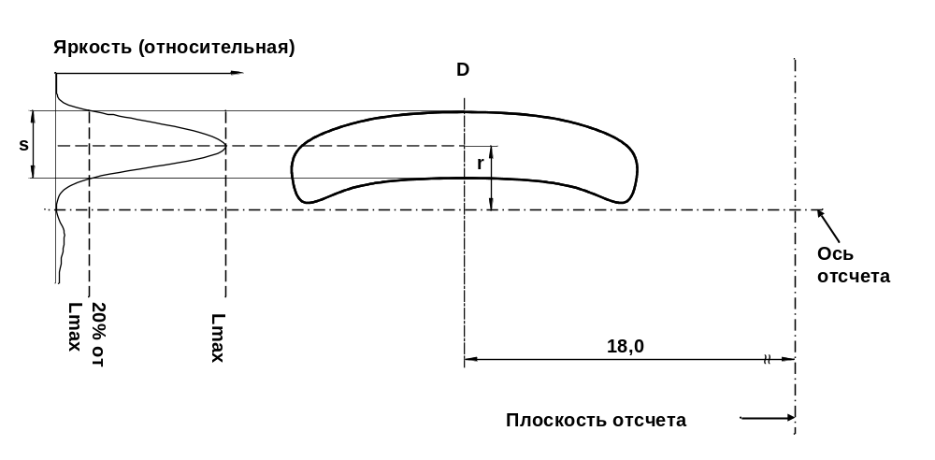
Распределение относительной яркости в центральной части поперечного сечения D | Форма дуги приводится только в качества иллюстрации | Направление измерения: вид источника света сбоку
При измерении распределения относительной яркости в центральной части поперечного сечения, как показано на приведенном выше рисунке, максимальная величина яркости должна находиться в пределах расстояния r от оси отсчета. Точка 20% от максимальной величины должна находиться в пределах s.
Размеры в мм | Источники света серийного производства | Стандартные источники  света
r (кривизна дуги) | 0,50 +/-0,25 | 0,50 +/-0,15
s (рассеяние дуги) | 0,70 +/-0,25 | 0,70 +/-0,15
Категория D6S Спецификация D6S/1
Чертежи предназначены только для указания основных габаритов (в мм) газоразрядного источника света

Рис. 1
Категория D6S − Цоколь P32d−1
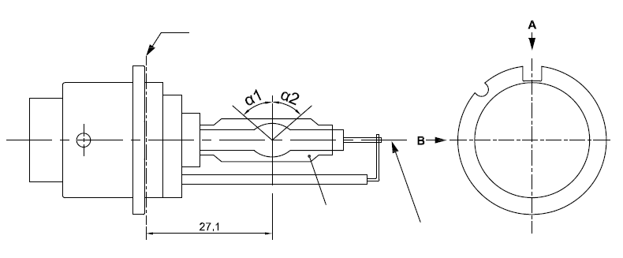
³
Ось отсчета²
Плоскость отсчета¹
¹ Плоскость отсчета проходит по поверхности патрона, на которую опираются три упора цокольного кольца.
² См. спецификацию D6S/2.
³ При измерении на расстоянии 27,1 мм от плоскости отсчета по отношению к средней точке внутренней колбы максимальный эксцентриситет внешней колбы должен составлять 1 мм.
Категория D6S Спецификация D6S/2

Рис. 2
Определение оси отсчета¹
Направление движения цоколя
Ось отсчета

Рис. 3
Максимальный внешний контур лимпы²
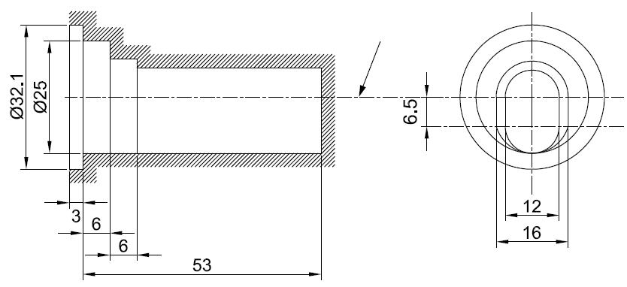
32,1
6,5
Ось отсчета
¹ Ось отсчета перпендикулярна плоскости отсчета и проходит через точку пересечения двух параллельных линий, как показано на рис. 2.
² Стеклянная колба и держатели не должны выходить за пределы внешнего контура, как показано на рис. 3. Внешний контур представляет собой окружность, в центре которой находится ось отсчета.
Категория D6S Спецификация D6S/3

Габариты |  |  |  | Источники света  серийного производства | Стандартные источники света
Положение электродов |  |  |  | Спецификация D6S/4
Положение и форма дуги |  |  |  | Спецификация D6S/5
α1, α2¹ |  |  |  | 55° мин. | 55° мин.
D6S: Цоколь P32d-1 |  | в соответствии с публикацией МЭК 60061 (спецификация 7004-111-[4])
Электрические и фотометрические характеристики
Номинальное напряжение пускорегулирующего устройства |  |  | В | 12² | 12
Номинальная мощность |  |  | Вт | 25 | 25
Испытательное напряжение |  |  | В | 13,2 | 13,2
Фактическое напряжение лампы |  |  | В | 42 ±9 | 42 ±4
Фактическая мощность лампы |  |  | Вт | 25 ±3 | 25 ±0,5
Фактический световой поток |  |  | лм | 2 000 ±300 | 2 000 ±100
Координаты цветности | фактические |  |  | x = 0,375 | y = 0,375
Координаты цветности | диапазон  цветности³ |  | пределы | x = 0,345  x = 0,405 | y = 0,150 +0,640 x  y = 0,050 +0,750 x
Координаты цветности |  |  | точки  пересечений | x = 0,345 | y = 0,371
Координаты цветности |  |  | точки  пересечений | x = 0,405 | y = 0,409
Координаты цветности |  |  | точки  пересечений | x = 0,405 | y = 0,354
Координаты цветности |  |  | точки  пересечений | x = 0,345 | y = 0,309
Время повторного включения и выключения в разогретом состоянии |  |  | с | 10 | 10
¹ Часть колбы, ограниченная углами α1 и α2, должна быть светоиспускающей частью. Эта часть должна быть как можно более однородной по форме и не должна иметь оптических дефектов. Это требование относится ко всей окружности колбы в пределах углов α1 и α2.
² Напряжение пускорегулирующих устройств может быть больше или меньше 12 В.
³ См. приложение 4.
Категория D6S Спецификация D6S/4
Положение электродов
Настоящее испытание проводится для определения правильности положения электродов относительно оси отсчета и плоскости отсчета.
Вид сверху (схематический):
Ось отсчета
a2
b2
25,15 мм
от плоскости отсчета
c
Плоскость отсчета
a1
b1
Вид сбоку (схематический):
Ось отсчета
a2
b2
25,15 мм от
плоскости отсчета
c
Плоскость отсчета
0,10 мм
a1
b1
Направление измерения: вид источника света сбоку и сверху
Точка контакта дуги с ближайшим к плоскости отсчета электродом должна находиться в зоне, ограниченной размерами a1 и b1. Точка контакта дуги с электродом, наиболее удаленном от плоскости отсчета, должна находиться в зоне, ограниченной размерами a2 и b2.
Размеры в мм | Источники света серийного производства | Стандартные источники света
a1 | 0,30 | 0,20
a2 | 0,50 | 0,25
b1 | 0,30 | 0,15
b2 | 0,60 | 0,30
c | 3,90 | 3,90
Категория D6S Спецификация D6S/5
Положение и форма дуги
Настоящее испытание проводится для определения формы дуги и ее положения относительно оси и плоскости отсчета путем измерения величины ее искривления и рассеяния в поперечном сечении на расстоянии 27,1 мм от плоскости отсчета.
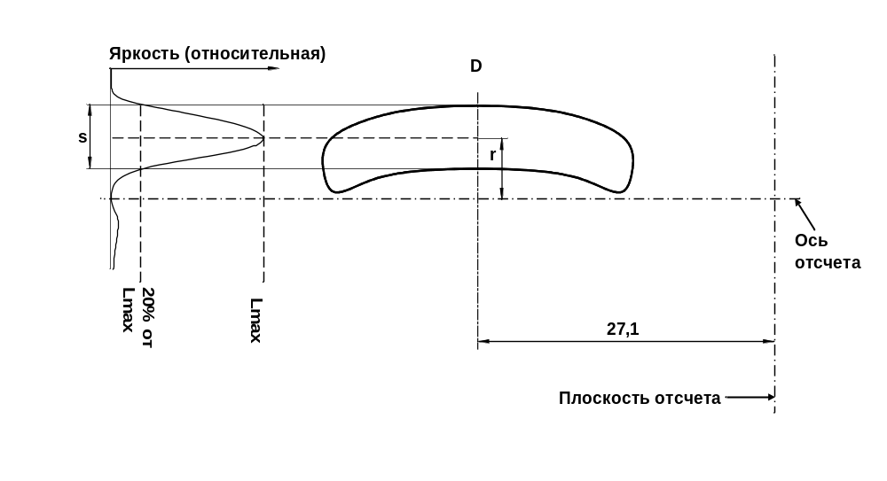
Распределение относительной яркости в центральной части поперечного сечения D | Форма дуги приводится только в качестве иллюстрации | Направление измерения: вид источника света сбоку
При измерении распределения относительной яркости в центральной части поперечного сечения, как показано на приведенном выше рисунке, максимальная величина яркости должна находиться в пределах расстояния r от оси отсчета. Точка 20% от максимальной величины должна находиться в пределах s.
Размеры в мм | Источники света серийного производства | Стандартные источники света
r (кривизна дуги) | 0,50 +/-0,25 | 0,50 +/-0,15
s (рассеяние дуги) | 0,70 +/-0,25 | 0,70 +/-0,15
Категория D8S Спецификация D8S/1
Чертежи предназначены только для указания основных габаритов (в мм)

Рис. 1
Категория D8S − Цоколь PK32d-1
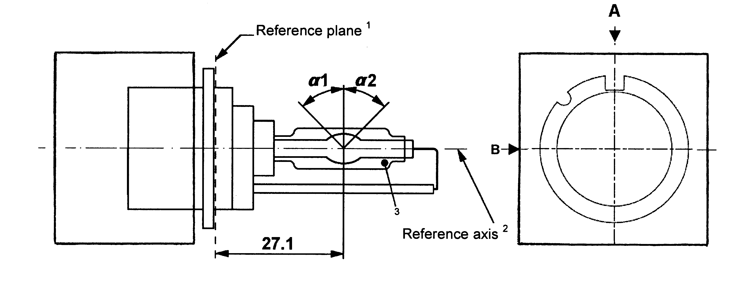
Плоскость отсчета¹
Ось отсчета²
27,1
¹ Плоскость отсчета проходит по поверхности патрона, на которую опираются три упора цокольного кольца.
² См. спецификацию D8S/2.
³ При измерении на расстоянии 27,1 мм от плоскости отсчета по отношению к средней точке внутренней колбы максимальный эксцентриситет внешней колбы должен составлять 1 мм.
Категория D8S Спецификация D8S/2

Рис. 2
Определение оси отсчета¹
Направление движения цоколя
Ось отсчета

Рис. 3
Максимальный внешний контур лампы²
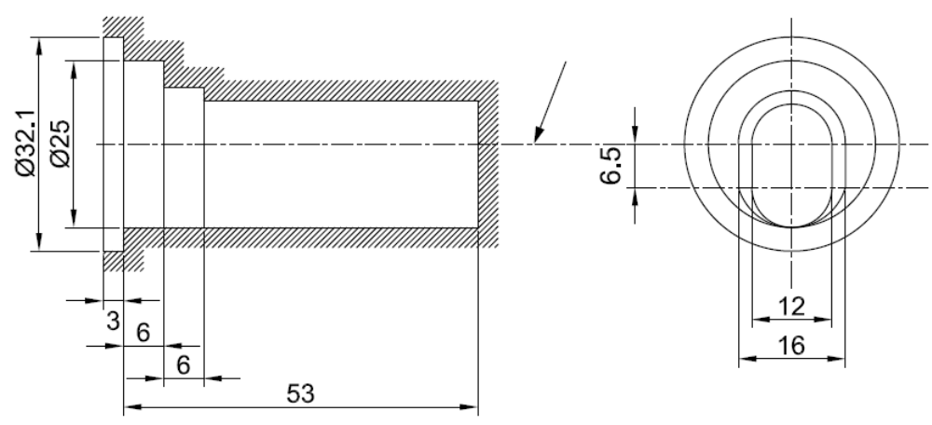
32,1
6,5
Ось отсчета
¹ Ось отсчета перпендикулярна плоскости отсчета и проходит через точку пересечения двух параллельных линий, как показано на рис. 2.
² Стеклянная колба и держатели не должны выходить за пределы внешнего контура, как показано на рис. 3. Внешний контур представляет собой окружность, в центре которой находится ось отсчета.
Категория D8S Спецификация D8S/3

Габариты |  |  |  | Источники света  серийного производства |  | Стандартные источники света
Положение электродов |  |  |  | Спецификация D8S/4
Положение и форма дуги |  |  |  | Спецификация D8S/5
α1, α2¹ |  |  |  | 55° мин. |  | 55° мин.
D8S: Цоколь PK32d-1 |  | в соответствии с публикацией МЭК 60061 (спецификация 7004-111-[4])
Электрические и фотометрические характеристики
Номинальное напряжение пускорегулирующего устройства |  |  | В |  | 12² | 12
Номинальная мощность |  |  | Вт |  | 25 | 25
Испытательное напряжение |  |  | В |  | 13,2 | 13,2
Фактическое напряжение лампы |  |  | В |  | 42 ±9 | 42 ±4
Фактическая мощность лампы |  |  | Вт |  | 25 ±3 | 25 ±0,5
Фактический световой поток |  |  | лм |  | 2 000 ±300 | 2 000 ±100
Координаты  цветности | фактические |  |  |  | x = 0,375 | y = 0,375
Координаты  цветности | диапазон  цветности³ |  | пределы |  | x = 0,345  x = 0,405 | y = 0,150 + 0,640 x  y = 0,050 + 0,750 x
Координаты  цветности |  |  | точки  пересечений |  | x = 0,345 | y = 0,371
Координаты  цветности |  |  |  |  | x = 0,405 | y = 0,409
Координаты  цветности |  |  |  |  | x = 0,405 | y = 0,354
Координаты  цветности |  |  |  |  | x = 0,345 | y = 0,309
Время повторного включения и выключения в разогретом состоянии |  |  | с |  | 10 | 10
¹ Часть колбы, ограниченная углами α1 и α2, должна быть светоиспускающей частью. Эта часть должна быть как можно более однородной по форме и не должна иметь оптических эффектов. Это требование относится ко всей окружности колбы в пределах углов α1 и α2.
² Напряжение пускорегулирующих устройств может быть больше или меньше 12 В.
³ См. приложение 4.
Категория D8S Спецификация D8S/4
Положение электродов
Настоящее испытание проводится для определения правильности положения электродов относительно оси отсчета и плоскости отсчета.
Вид сверху (схематический):
Ось отсчета
a2
b2
25,15 мм
от плоскости отсчета
c
Плоскость отсчета
a1
b1
Вид сбоку (схематический):
Ось отсчета
a2
b2
25,15 мм
от плоскости отсчета
c
Плоскость отсчета
0,10 мм
a1
b1
Направление измерения: вид источника света сбоку и сверху
Точка контакта дуги с ближайшим к плоскости отсчета электродом должна находиться в зоне, ограниченной размерами а1 и b1. Точка контакта дуги с электродом, наиболее удаленным от плоскости отсчета, должна находиться в зоне, ограниченной размерами а2 и b2.
Размеры  в мм | Источники света  серийного производства | Стандартные  источники света
a1 | 0,30 | 0,20
a2 | 0,50 | 0,25
b1 | 0,30 | 0,15
b2 | 0,60 | 0,30
c | 3,90 | 3,90

Категория D8S Спецификация D8S/5
Положение и форма дуги
Настоящее испытание проводится для определения формы дуги и ее положения относительно оси и плоскости отсчета путем измерения ее искривления и рассеяния в поперечном сечении на расстоянии 27,1 мм от плоскости отсчета.
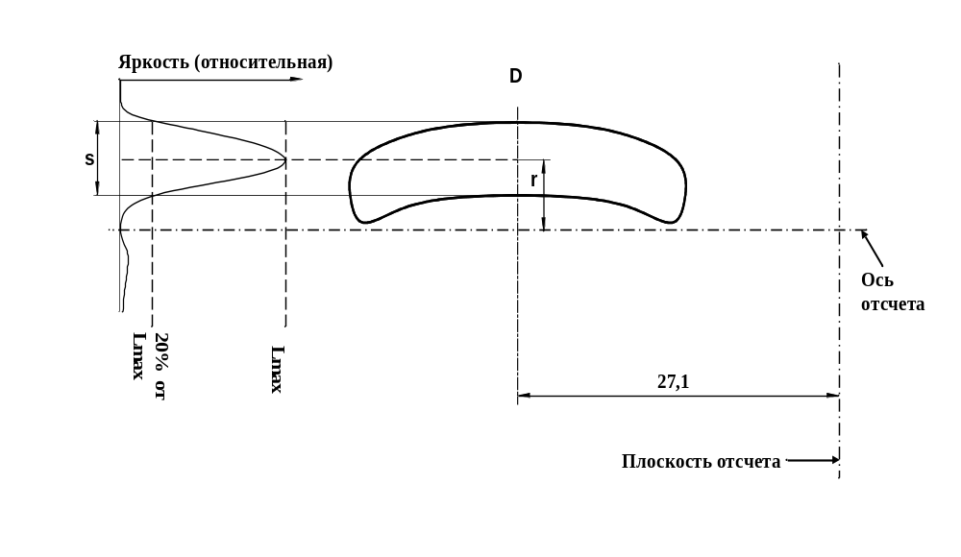
Распределение относительной яркости в центральной части поперечного сечения D | Форма дуги приводится только в качестве иллюстрации | Направление измерения:  вид источника света сбоку
При измерении распределения относительной яркости в центральной части поперечного сечения, как показано на приведенном выше рисунке, максимальная величина яркости должна находиться в пределах расстояния r от оси отсчета. Точка 20% от максимальной величины должна находиться в пределах s.
Размеры в мм | Источники света серийного производства | Стандартные источники  света
r (кривизна дуги) | 0,50 +/-0,25 | 0,50 +/-0,15
s (рассеяние дуги) | 0,70 +/-0,25 | 0,70 +/-0,15
"
Приложение 2,
Пункт 5 изменить следующим образом:
"5. Торговая марка и идентификационный номер пускорегулирующего устройства
(если пускорегулирующее устройство не встроено в источник света)".
Приложение 4,
Пункт 2 изменить следующим образом:
"2. Пускорегулирующее устройство
Если пускорегулирующее устройство не встроено в источник света, все испытания и измерения должны проводиться с пускорегулирующим устройством, представленным в соответствии с пунктом 2.2.2.4 настоящих Правил. Электропитание, используемое для проведения испытаний на зажигание и стабилизацию, должно быть достаточным для резкого увеличения напряжения".
Пункт 8 изменить следующим образом:
"8. Испытание на повторное включение в разогретом состоянии
Источник света включается и функционирует вместе с пускорегулирующим устройством (возможно встроенным) при испытательном напряжении в течение 15 минут. Затем напряжение питания пускорегулирующего устройства или источника света с встроенным пускорегулирующим устройством выключается на период времени, указанный в соответствующей спецификации, и затем вновь включается".
Пункт 10 изменить следующим образом:
"10. Цвет
Цвет источника света измеряется в сферической поверхности с использованием системы измерения, которая показывает координаты цветности МЭК поступающего света с разрешающей способностью ±0,002. На нижеследующем рисунке показан диапазон цветности для белого цвета и ограниченный диапазон цветности для газоразрядных источников света D1R, D1S, D2R, D2S, D3R, D3S, D4R, D4S, D5S, D6S и D8S".

* * Прежнее название Соглашения: Соглашение о принятии единообразных условий официального утверждения и о взаимном признании официального утверждения предметов оборудования и частей механических транспортных средств, заключено в Женеве 20 марта 1958 года.

